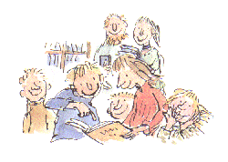
Hoe maak ik een boekbespreking?

Eigenlijk moet je drie belangrijke dingen vooraf doen:

Het kiezen van een boek.
Het lezen van een boek.
Het voorbereiden en uitschrijven van de boekbespreking.

Wat is een boekbespreking?

Bij een boekbespreking houd je een soort spreekbeurt over een boek. Je moet een verhaal vertellen aan de klas. Ook ga je een stukje voorlezen. Waarschijnlijk ga je allerlei dingen opzoeken, en het verhaal op papier zetten. Zo krijg je al duidelijk in je hoofd wat je aan de klas wil vertellen.

Werk dit netjes uit en oefen dit met je ouders, broertjes of zusjes. Spreek in de klas duidelijk en probeer het uit je hoofd te doen.

Wat moet je vertellen?

- Titel van het boek en de schrijver

- Wanneer verscheen het boek voor het eerst (kijk naar het jaartal bij ‘eerste druk’)

- Enkele bijzonderheden over de schrijver

- Wanneer speelt het verhaal zich af (ergens in de geschiedenis, in het heden of in de toekomst?)

- Waar speelt het verhaal zich af (in welk werelddeel, land, plaats, of misschien in welke omgeving?)

- Wie is de hoofdpersoon / wie zijn de hoofdpersonen (jongen/meisje? leeftijd? karakter?)

- Inhoud van het verhaal (waar gaat het boek over? wat gebeurt er?). Lees een stukje voor!

- Geef je mening over het boek

- Noem nog meer boeken van dezelfde schrijver

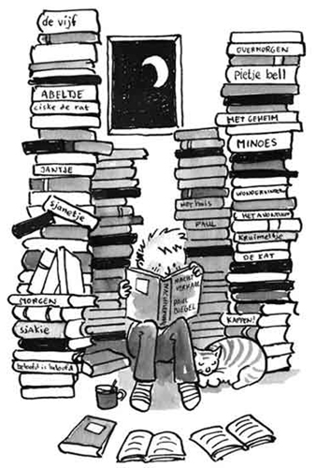
Succes en veel leesplezier!!

